SISTEM PAKAR PENDETEKSI PREDIKSI KEMUNGKINAN PENYAKIT STROKE

Linda Atika

Jurusan Teknik Informatika, Fakultas Ilmu Komputer
Universitas Bina Darma, Jl. A.Yani No.12 Palembang 30264(renyveronica@yahoo.com)

ABSTRAK

Penelitian ini bertujuan untuk membuat sistem pakar sebagai pendeteksi prediksi kemungkinan seseorang terkena penyakit stroke.
Mesin inferensi dari sistem pakar ini menggunakan metode Penalaran maju (Forward Chaining) serta metode ketidakpastian datanya menggunakan faktor kepastian (certainty factor)
Hasil dari penelitian ini adalah sesi konsultasi yang berupa dialog yang interaktif antara pemakai dengan sistem pakar mengenai penyakit stroke. Pemakai memberikan informasi seperti data pasien dan menjawab pertanyaan tentang faktor resiko yang dimilikinya seperti usia pemakai, jenis kelamin, jenis penyakit seperti hipertensi, jantung, diabetes yang memiliki faktor resiko untuk menderita penyakit stroke, dan sistem pakar ini akan menampilkan informasi mengenai kemungkinan stroke dan saran terapi bagi pemakai.
User interface dari sistem pakar ini mudah digunakan dan diperlukan waktu yang singkat serta menggunakan bahasa Indonesia yang sederhana.

Kata kunci: Sistem Pakar, stroke,Forward Chaining, Certainty Factor

PENDAHULUAN
Salah satu cabang dari Artificial Intelligence adalah sistem pakar. Sistem pakar adalah perangkat lunak yang didesain khusus berdasarkan artificial intelligence, berfungsi untuk merekam dan menduplikasi kemampuan pakar. Dengan menggunakan sistem pakar, pemakai akan diajukan beberapa pertanyaan, kemudian pemakai memasukkan jawaban atau memilih jawaban yang ditampilkan dilayar komputer sehingga pemakai dapat menemukan rekomendasi atau output yang harus ditempuh pemakai berdasarkan jawaban yang dipilihnya.
Stroke merupakan salah satu jenis penyakit yang berbahaya bahkan dapat menyebabkan kematian bagi penderitanya. Penyakit stroke ini dapat berakibat fatal bagi penderita dan dan lebih sering menimpa orang yang berusia lanjut. Namun pada saat sekarang ini, orang yang berusia muda pun tak luput dari penyakit stroke. Sistem pakar ini sangat bermanfaat untuk mengetahui lebih jelas mengenai penyakit stroke dan prediksi kemungkinan seseorang terkena penyakit stroke sehingga diharapkan bagi pengguna yang tidak mengetahui masalahnya akan memahami secara rinci mengenai penyakit stroke.
Sebelumya telah ada penelitian tentang Sistem Pakar Pendiagnosa Penyakit Pernafasan dan Saran Terapinya dengan menggunakan metode probabilitas Bayesian (Iswanti; 2003)
Pada penelitian lainnya yaitu Sistem pakar untuk kehamilan Ektopik. Hasil penelitian ini adalah sesi konsultasi yang berupa dialog interaktif antara sistem pakar dan pasien. Pasien memberikan jawaban atas pertanyaan yang diajukan dan menjawab pertanyaan tersebut. Metode ketidakpastian datanya menggunakan faktor kepastian untuk kualitas jawaban tersebut (Astuti,2003). Sedangkan penelitian ini akan menggunakan sistem pakar yang merupakan pendeteksi seberapa besar kemungkinan orang tersebut akan menderita penyakit stroke atau tidak, tergantung dari banyaknya faktor resiko yang dimiliki oleh orang tersebut. Sistem pakar ini juga berisi info dan penjelasan tentang masing-masing faktor resiko tersebut dan saran terapi berdasarkan gejala klinis yang dialami pasien tersebut. Sedangkan metode yang digunakan untuk menangani ketidakpastian datanya adalah faktor kepastian (certainty factor).

METODE PENELITIAN

Gambaran Umum
Sistem pakar ini dirancang sebagai perangkat lunak yang dapat membantu user untuk memprediksi kemungkinan dirinya akan mengalami stroke melalui penalaran atas faktor resiko dan gejala gejala yang dialami, dan dilengkapi juga dengan saran saran dan informasi yang diperlukan sehubungan dengan hasil prediksi diagnosa.
Metoda yang digunakan untuk menangani nilai kepastian gejala serta faktor resiko dalam melakukan proses diagnosa ini adalah metoda certainty factor ( faktor kepastian).
Faktor kepastian adalah cara dari penggabungan kepercayaaan dan ketidakpercayaan dalam bilangan tunggal, rumus dari faktor kepastian (certainty factor)diberikan sebagai berikut(Turban dan Aronson,1998):

CF(H,e) = CF(E,e) x CF(H,E)

Dimana :
CF(E, e) = faktor kepastian dari kejadian E berdasarkan eviden e
CF(H,E) = faktor kepastian dalam hipotesa dengan adumsi bahwa gejala
diketahui dengan pasti
CF(H,e) = faktor kepastian yang didasarkan pada ketidakpastian gejala e.
Jika terdapat dua aturan yang mempunyai kesimpulan hipotesis yang sama, maka faktor keyakinan dari gabungan dua aturan tersebut dihitung dengan kombinasi keyakinan, yaitu
$\begin{aligned}\begin{aligned}\left\{{\text{CF}}_{1}+{\text{CF}}_{2}(1−\text{CF}1) | \right.\left\{\frac{{\text{CF}}_{1}+{\text{CF}}_{2}}{1−(\left|\text{CF}1\right|,\left|\text{CF}2\right|)} | \right.\left\{{\text{CF}}_{1}+{\text{CF}}_{2}(1+\text{CF}1) | \right.\end{aligned} \\ \end{aligned}$
Jika ${\text{CF}}_{1}+{\text{CF}}_{2}≥0$

Jika -1< ${\text{CF}}_{1}\text{.}{\text{CF}}_{2}$< 0
Jika ${\text{CF}}_{1}+{\text{CF}}_{2}≤$ 0
Jika ${\text{CF}}_{1}\text{.}{\text{CF}}_{2}$ = -1

CF combine(CF1, CF2) =

Ada beberapa kaidah dalam penggabungan fakta yang ditunjukkan oleh table dibawah in

Tabel 1 Kaidah penggabungan fakta
Evidence E | Antacedent Certainty
E₁ DAN E₂ | Min [CF(H,E₁), CF(H, E₂)]
E₁ OR E₂ | Max [CF(H,E₁), CF(H, E₂)]
NOT E | -CF(H, E)

Tahap Pembangunan Sistem
Untuk membangun sistem pakar pendiagnosa penyakit stroke ini mengikuti langkah langkah sebagai berikut (Harmon dan King, 1985) :
- Menentukan tool / bahasa pemrogaman
Pembuatan sistem pakar yang digunakan untuk memprediksi dan melakukan diagnosa penyakit stroke menggunakan bahasa pemrogaman Visual Basic dengan pertimbangan bahwa Program Visual Basic adalah bahasa pemrograman yang digunakan untuk membuat aplikasi Windows yang berbasis grafis GUI (Graphical User Interface). Program Visual Basic merupakan event-driven programming artinya program menunggu sampai adanya respon dari user berupa event atau kejadian tertentu (tombol diklik, menu dipilih, dan lain–lain). Ketika event terdeteksi, kode yang berhubungan dengan event (prosedur event) akan dijalankan.
- Mengidentifikasi masalah dan menganalisa pengetahuan yang akan dimasukkan ke dalam sistem.
Pembuatan sistem pakar diawali dengan penentuan masalah dalam hal ini penyakit stroke, hal ini penting dilakukan karena akan menetukan pengetahuan selanjutnya yang diperlukan dalam sistem. Proses identifikasi pengetahuan diawali dari akuisisi pengetahuan dan dilanjutkan dengan representasi pengetahuan.
- Mendesain sistem
Desain sistem ini akan dibuat secara umum yang mempunyai tujuan akhir untuk menentukan diagnosa berdasarkan jawaban-jawaban pasien atas pertanyaan-pertanyaan yang diberikan. Pada bagian ini, akan diberikan gambaran perancangan sistem pakar untuk mendiagnosis penyakit stroke. Adapun desain sistemnya adalah :
Diagram Arus Data level 0
Pada diagram arus data level 0 ini terdiri dari 4 entitas luar yaitu : user, pakar, paramedis, dan system engineer . Diagram ini hanya terdiri dari 1 proses, yaitu: sistem pakar sebagai alat bantu pendiagnosa penyakit stroke. User memberikan data user, data faktor resiko, dan gejala stroke. Kemudian user akan menerima keluaran berupa, info kemungkinan stroke, info diagnosis stroke. Pakar akan memberikan data penambahan faktor resiko, data penambahan gejala baru, data saran terapi , Cfrule dan user akan menerima data viewer. Paramedis akan memasukkan data paramedis, dan akan menerima daftar user, daftar faktor resiko dan daftar gejala stroke. Pada paramedis hanya dapat melihat saja tapi tidak bisa merubahnya. Sedangkan system engineer memberikan data login system engineer, data back up, data restore. Dan system engineer akan dapat melihat data yang telah di back up dan data yang telah di restore

Pakar

- Data penambahan faktor resiko
- Data penambahan gejala baru
- Data penambahan patologii
- CFrule
- Data login pakar

- Data Viewer

- Daftar User
- Daftar Faktor Resiko
- Daftar Gejala
- Daftar Patologi
- Data User
- Data Faktor resiko
- Data Gejala
- Data Patologi

Sistem Pakar sebagai alat bantu pendiagnosa stroke

User

Paramedis

- Info faktor resiko
-Info Kemungkinan
stroke
-Info Diagnosis
Stroke
-Saran terapi

- data login paramedis

- Data login system engineer
- Data backup
- Data restore
- Data yang telah di back up
- Data yang telah direstore

System Engineer

Gambar 1. Diagram Arus data level 0

- Membuat prototype sistem
Pembuatan prototype sistem pakar pendeteksi kemungkinan terkena penyakit ini menggunakan bahasa Visual Basic.

HASIL DAN PEMBAHASAN

Pemasukan dan Edit Data
Pemakai hanya bisa memasukkan data pribadinya ke dalam sistem dan dilengkapi pengolahannya seperti menyimpan, mengedit, menghapus data pribadinya. Masing – masing pemakai akan memiliki identitas masing – masing sesuai dengan data yang dimasukkannya ke sistem. Proses pemasukan dan edit data faktor resiko stroke hanya bisa dilakukan oleh pakar.
Tampilan pada gambar 3 ini merupakan implementasi dari diagram arus data level 1 proses 1.4 (proses konsultasi) pada proses 1.1 input data pemakai.

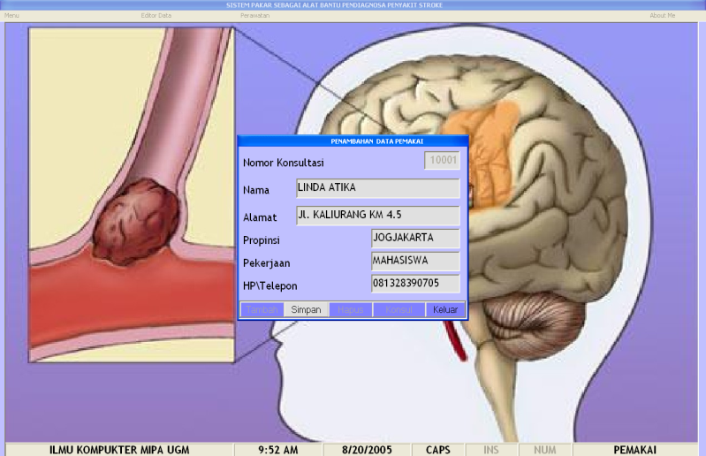

Gambar 3. Tampilan Input Data Pemakai

Konsultasi
Proses konsultasi merupakan proses tanya jawab, dimana pemakai akan diminta untuk memberikan jawaban atas pertanyaan yang ditanyakan oleh sistem. Pertanyaan diajukan secara bertahap. Dimulai dengan pertanyaan yang berkaitan dengan faktor resiko untuk terjadinya stroke. Pemakai akan menjawab semua pertanyaan satu persatu secara bertahap, pertanyaan kedua baru akan muncul setelah pertanyaan pertama dijawab dan seterusnya. Begitupun dengan hasilnya, baru akan muncul setelah semua pertanyaan yang diberikan telah terjawab

Proses Pengolahan Jawaban
Proses pengolahan jawaban ini akan mengubah jawaban yang diberikan pemakai berdasarkan apa yang dialaminya. Keluaran dari proses ini berupa prediksi kemungkinan pemakai akan mengalami stroke. Tampilannya bisa dilihat pada gambar 4, gambar 5, dan gambar 6 yang merupakan implementasi dari diagram arus data level 1 proses 1.4 yang menampilkan info kemungkinan stroke bagi user.
Pada konsultasi prediksi terkena stroke ini maka pasien akan dihadapkan dengan pertanyaan-pertanyaan mengenai :
- Jenis kelamin
- Usia
- Riwayat penyakit
- Tekanan sistolik darah
- Tekanan diastolik darah
- Penyakit Jantung
- Penyakit Diabetes Mellitus
- Total kolesterol
- Kadar LDL kolesterol
- Kadar HDL Kolesterol
- Kadar Trigliserida
- Berat dan Tingi Badan
- Kebiasaan Merokok
- Aktifitas Fisik (Olah Raga)
- Penggunaan Alat Kontrasepsi Oral

Pengujian Sistem
Kasus 1. Kriteria pemakai adalah pasien dengan kondisi sebagai berikut :
A. Seorang Pria
B. Berusia 54 tahun
C. Memiliki penyakit jantung
D. Kurang beraktifitas fisik hanya 1 kali seminggu
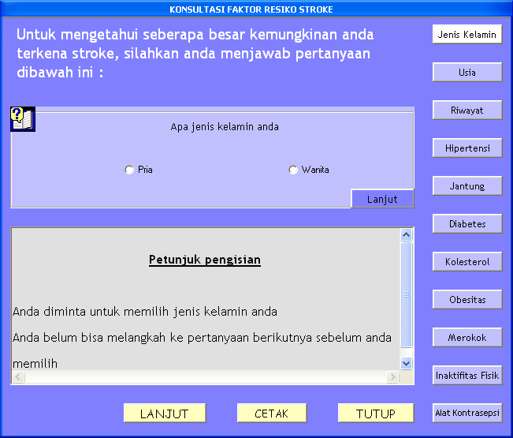

Gambar 4. Konsultasi Prediksi terkena Stroke

Pada sesi konsultasi ini pasien akan memperoleh hasil atas prediksi terkena stroke seperti yang ditampilkan oleh gambar 5.

Gambar 5. Hasil konsultasi prediksi terkena stroke

Kasus 2. Kriteria pemakai adalah pasien dengan kondisi sebagai berikut :
A. Seorang Wanita
B. Berusia 29 tahun
C. Mempunyai riwayat penyakit keluarga 2 orang
D. Beraktifitas fisik 3 kali seminggu

Pada sesi konsultasi ini pasien akan memperoleh hasil atas prediksi terkena stroke seperti yang ditampilkan oleh gambar 6.

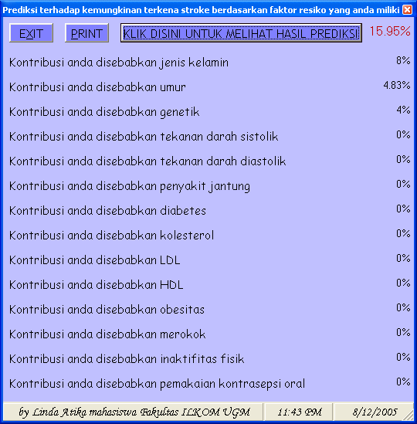

Gambar 6. Hasil konsultasi prediksi terkena Stroke

KESIMPULAN DAN SARAN
- Sistem pakar ini dapat berfungsi sebagai alat bantu menghitung peluang seseorang yang akan terkena stroke
- Sistem pakar ini dalam memperoleh akuisisi pengetahuannya didapat dari wawancara dan diskusi dengan dokter spesialis saraf atau dengan asistennya, membaca buku, hasil penelitian, jurnal baik dalam negeri maupun luar negeri.
- Sistem pakar sebagai pendeteksi kemungkinan penyakit stroke ini menggunakan teori faktor kepastian (Certainty Factor) dalam menyelesaikan masalah ketidakpastian hipotesa hasil.
- Sistem pakar sebagai pendeteksi kemungkinan penyakit stroke ini juga menyediakan fasilitas penjelasan seiring jalannya konsultasi yang berkaitan dengan istilah-istilah kedokteran untuk mempermudah pemakai menentukan pilihannya dalam menjawab semua pertanyaan yang diajukan sistem.

DAFTAR PUSTAKA
Astuti, LG 2003, ‘ Sistem pakar pendiagnosa kehamilan ektopik ’, tesis, Universitas Gadjah
Mada, Yogyakarta.
Harmon, P & King, D,1985, Artificial Inteligence in Bussiness, John Wiley & Sons Inc, New York
Ignizio, JP, 1991, Intoduction to Expert System, Mcgraw-Hill, Inc, USA.
Iswanti, S 2003,’Sistem Pakar Pendiagnosa Penyakit Pernafasan’, tesis, Universitas Gadjah
Mada, Yogyakarta.
Turban, E & Arronson, JE 1998, Decision Support System and Intelligent System,
Prentice-Hall International, Inc, New Jersey.

